CUPRINS

1. Obiecte de inventar 2
1.1. Dare in folosinta obiecte de inventar 2
1.2. Evidenta obiectelor de inventar 4
1.3. Uzura obiectelor de inventar 5
1.4. Situatia obiectelor de inventar 7

CONTABILITATE FINANCIARA

Obiecte de inventar

1.1. Dare in folosinta obiecte de inventar
(Meniu Obiecte de inventar –Operatii Obiecte de inventar – Dare in folosinta obiecte de inventar)

Document cu rol dublu :
  - document de descarcare de gestiune
  - document de intrare in evidenta a obiectelor de inventar

Documentul se conteaza automat in functie de operatia setata si de formulele definite in sectiunea de contare automata.

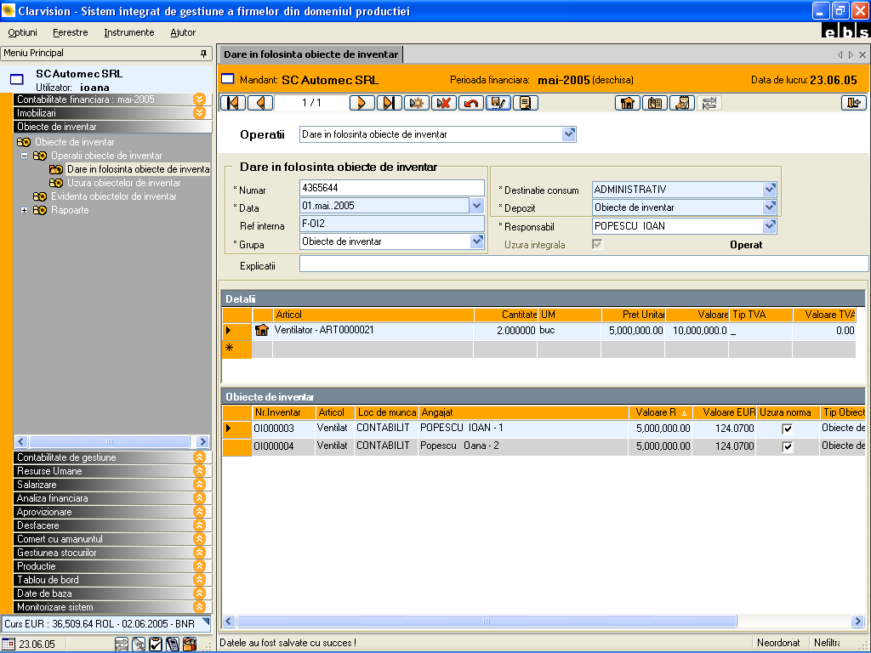

Pentru darea in folosinta a obiectelor de inventar se vor urma pasii:

Definire articol
Obiectele de inventar se vor definii in catalogul “Articole”(Gestiune stocuri\Cataloage\Articole), ca si articole stocabile.

Culegere factura furnizori
Facturile se vor culege in modulul Aprovizionare\ Operatii de aprovizionare.

Receptie
Receptia obiectelor de inventar se va inregistra in fereastra Nota de intrare receptie (Aprovizionare\ Operatii de aprovizionare\ Nota de intrare receptie)

Dare in folosinta
Se va selecta tipul operatiei :

  - Dare in folosinta echipamente de lucru-cu retinere Angajat (specificul acestora il reprezinta faptul ca 50%, sau un alt procent, din valoare se recupereaza de la angajat)

Definire formule contabile in Clarvision :

Articol.Cheltuieli = Articol.Cont reprezentativ Valoare.Valoare DG
Cont din plan.4282 = Cont din plan.7588 Valoare.Valoare procentuala DG
Cont din plan.4282 = TVA.TVA Colectata Valoare.Valoare procentuala TVA

  - Dare in folosinta echipamente de lucru-fara retinere Angajat

Definire formule contabile in Clarvision :

Articol.Cheltuieli = Articol.Cont reprezentativ Valoare.Valoare DG

  - Dare in folosinta echipamente de protectie (halate, manusi si combinezoane de protectie, incaltaminte de protectie, alte asemenea)

Definire formule contabile in Clarvision :

Articol.Cheltuieli = Articol.Cont reprezentativ Valoare.Valoare DG

  - Dare in folosinta obiecte de inventar (calculatoare de birou, capsatoare si perforatoare de birou, alte asemenea)

Definire formule contabile in Clarvision :

Articol.Cheltuieli = Articol.Cont reprezentativ Valoare.Valoare DG

  - Dare in folosinta SDV-uri (scule, dispozitive si verificatoare)

Definire formule contabile in Clarvision :

Articol.Cheltuieli = Articol.Cont reprezentativ Valoare.Valoare DG

Atentie !
Operatiile predefinite sunt utilizate pentru cazurile de dare in folosinta cu uzura integrala.
In cazul in care se doresete modelarea unor operatii de dare in folosinta cu uzura esalonata dupa norma de timp sau fizica atunci se vor crea operatii suplimentare.
Daca se doreste un alt tip de operatie, acesta va putea fi adaugat in catalog prin accesarea butonului "triunghi" din coltul dreapta sus al campului sau prin apasarea tastei F5.

Exemplu:
Adaugare tip operatie : Dare in folosinta obiecte de inventar cu uzura esalonata
Definire formula contabila :
Cont din plan.471 = Articol.Cont reprezentativ Valoare.Valoare DG

Atentie!
Pentru acest caz campul “Uzura integrala” va trebui debifat.

In Antet se vor mai completa urmatoarele campuri:

Numar

Data

Grupa
Destinatie consum
Depozit - depozitul in care au fost receptionate obiectele de inventar
Uzura integrala - se bifeaza daca se doreste inregistrarea uzurii integral la darea in folosinta.
Raport Dare in folosinta obiecte de inventar - se poate vizualiza/lista din fereastra ‚Dare in folosinta obiecte de inventar

In sectiunea Detalii se vor completa campurile:

Articol - se va selecta din lista obiectul de inventar
Cantitate - se va completa cantitatea
Pret - se va completa automat dupa inregistrarea darii in folosinta
Tip Tva - se va selecta din lista , daca este vorba despre echipamente de lucru-cu retinere Angajat

In sectiunea Obiecte de inventar se vor completa campurile:

Numar obiect de inventar - este propus automat de sistem, dar utilizatorul are dreptul de a modifica numarul de inventar
Loc de munca - se selecteaza locul de munca unde se va da in folosinta obiectul de inventar de pe linia curenta
Angajat - se selecteaza angajatul responsabil de obiectul de inventar
Uzura norma de timp - daca se bifeza campul esalonarea consumului se va realiza in luni calendaristice pe durata inscrisa in campul "Durata" din linia curenta;
Daca campul este debifat esalonarea consumului se va realiza prin stabilirea normei fizice de exploatare exprimat in numar de operatii, numar ce va fi inscris in campul "Durata" din linia curenta;
Tip obiect de invenar - se selecteaza tipul obiectului de inventar
Durata - se va completa durata de uzura, campul este activ doar daca „Uzura integrala“ este debifat
Obiecte de cost - cu click pe butonul „Obiecte de cost“ se va deschide fereastra „Costing“ unde vor putea fi atasate obiectele de cost corespunzatoare : Centru dee cost, Purtator de cost, Proces.

1.2. Evidenta obiectelor de inventar
(Meniu Obiecte de inventar – Evidenta obiectelor de inventar)

Obiectele de inventar vor fi preluate in evidenta automat, in urma darii in folosinta.

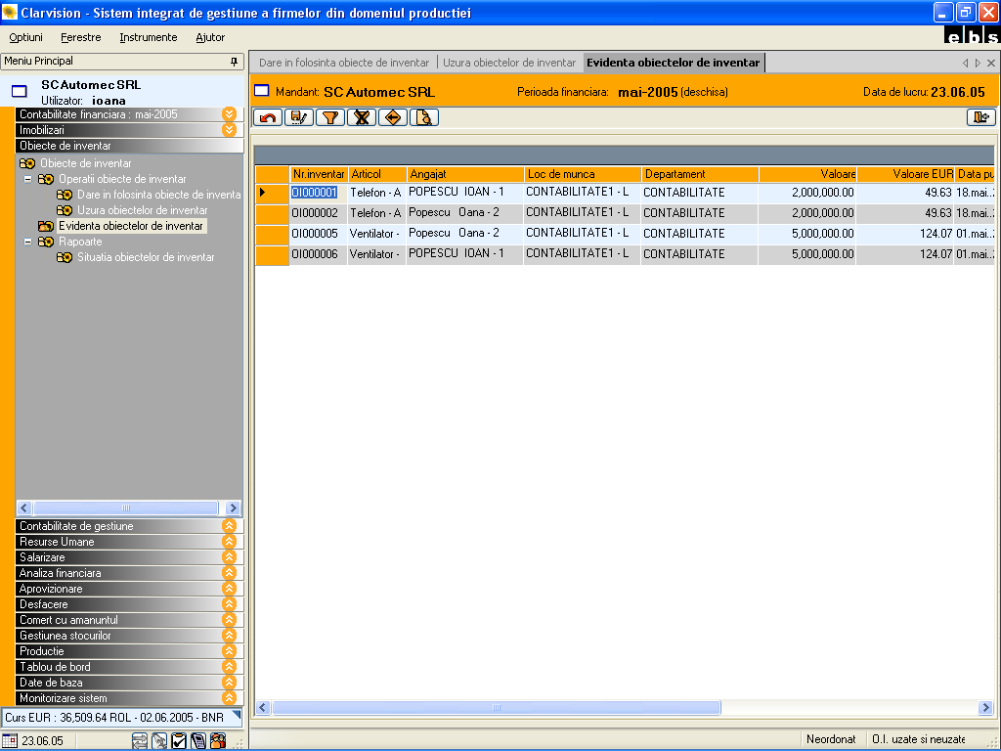

Se vor prelua din „Dare in folosinte obiecte de inventar“ urmatoarele informatii:

Nr. inventar –generat automat de sistem
Articol
Angajat – angajatul caruia ii este repartizat obiectul de inventar
Loc de munca
Departament - se va prelua automat din modulul “Resurse umane” departamentul caruia ii apartine angajatul.
Valoare
Valoare EUR – reprezinta valoarea in valuta paralela a obiectului de inventar.
Data punerii in functiune – data de la care obiectul de inventar intra in uz
Durata – durata de uzura exprimata in luni (poate fi modificata)
Costing – permite atasarea obiectelor de costing.

Observatii!
In functie de data punerii in functiune si de durata se genereaza automat propunerea de uzura. Inregistrarea uzurii incepe cu luna in care s-a pus in functiune obiectul de inventar.

Evidenta permite vizualizarea fie a tuturor obiectelor de inventar folosind butonul 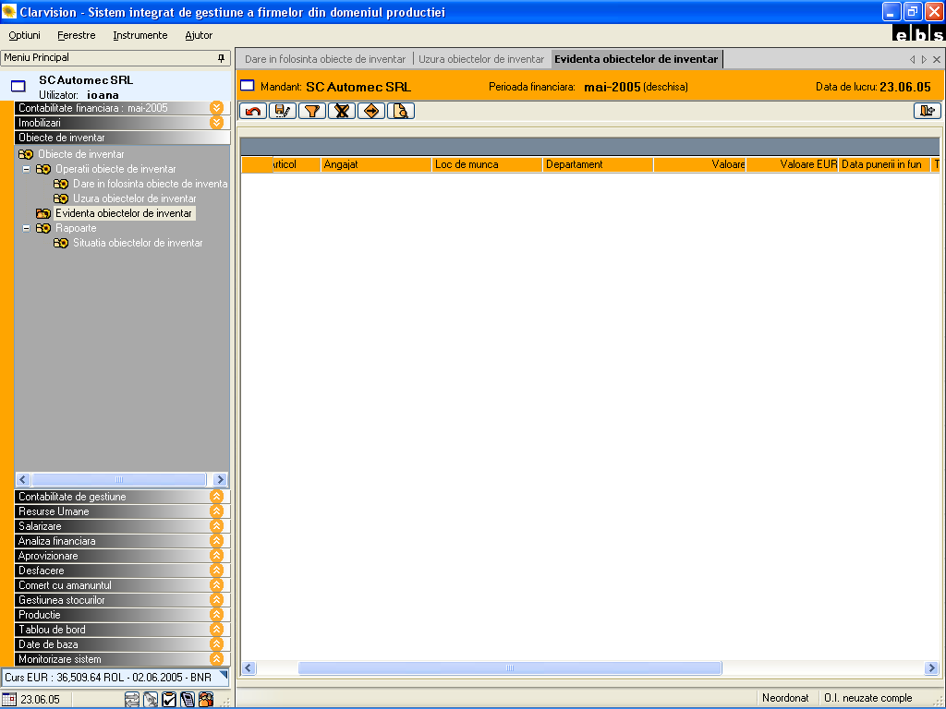 fie doar a celor ce inca nu au fost uzate integral, folosind butonul 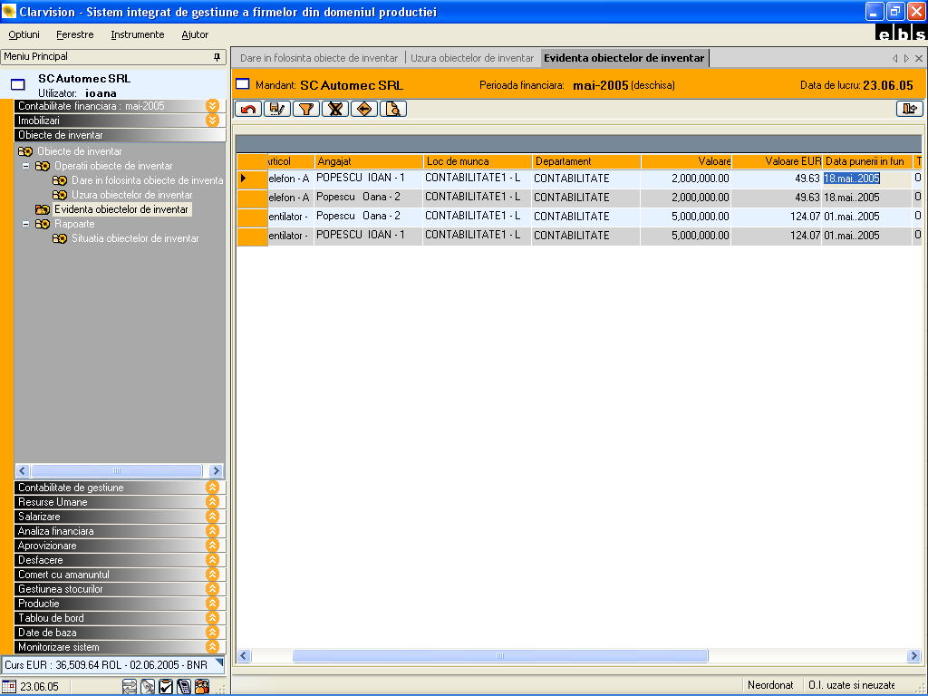.

1.3. Uzura obiectelor de inventar
(Meniu Obiecte de inventar –Operatii Obiecte de inventar – Uzura obiectelor de inventar)

Documentul are rolul de a inregistra, lunar, uzura esalonata.
Genereaza automat documentul de inregistrare a uzurii (prin apasarea butonului 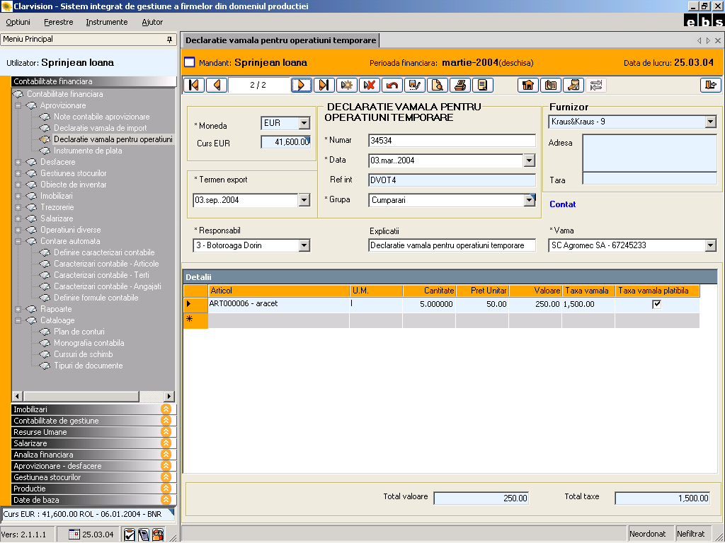).
Campurile care mai trebuie completate sunt: Numar si Grupa.

Obiectele de inventar carora li s-a atribuit norma fizica vor trebui selectate din combo-ul de articole pentru a le putea fi inregistrata uzura.(doar articolele care au norma fizica apar in combo de articole)

Documentul se conteaza automat conform formulei definite in sectiunea de contare automata.

Definire formule contabile in Clarvision :

Articol.Cheltuieli = Cont din plan.471 Valoare.ValoareArticol

Propunerea de uzura tine cont de datele din Evidenta obiectelor de inventar, mai exact de data punerii in functiune si de durata.

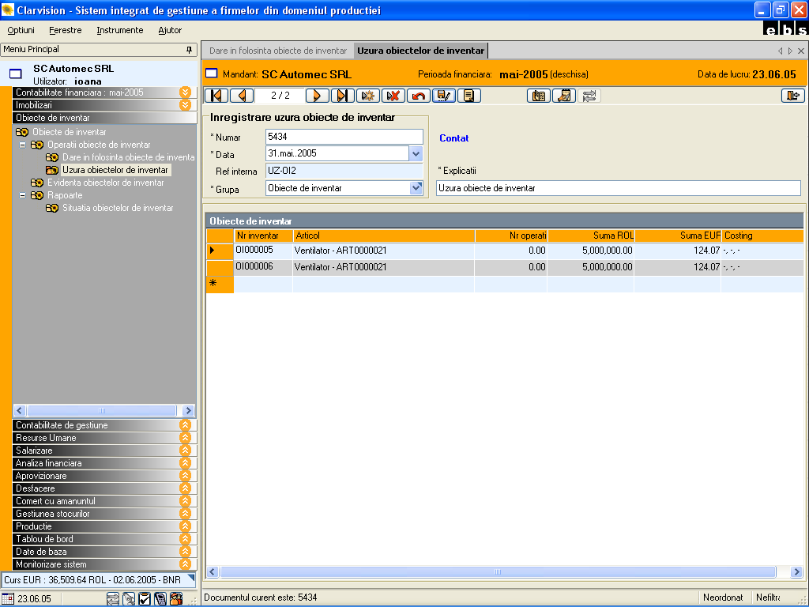

1.4. Situatia obiectelor de inventar
(Meniu Obiecte de inventar – Rapoarte – Situatia obiectelor de inventar)

Permite previzualizarea, tiparirea si trimiterea prin e-mail a raportului “Situatia obiectelor de inventar” in functie de optiunile alese.

